**Descripción de Juegos**

|  |  |
| --- | --- |
| **Juego Albert**  Lorem Ipsum is simply dummy text of the printing and typesetting industry. Lorem Ipsum has been the industry's standard dummy text ever since the 1500s | C:\Users\techartivity\AppData\Local\Microsoft\Windows\INetCache\Content.Word\recomercem_bg.png |
|  |  |
| **Juego Mario**  Lorem Ipsum is simply dummy text of the printing and typesetting industry. Lorem Ipsum has been the industry's standard dummy text ever since the 1500s | C:\Users\techartivity\AppData\Local\Microsoft\Windows\INetCache\Content.Word\recomercem_bg.png |
|  |  |
| **FindIt**  Juego basado en el modelo de “Donde esta Wally” y que implementa objetivos en una imagen que permite acciones de marketing y promoción comercial | C:\Users\techartivity\AppData\Local\Microsoft\Windows\INetCache\Content.Word\game02.jpg |

**“Juego Albert”**

Lorem Ipsum is simply dummy text of the printing and typesetting industry. Lorem Ipsum has been the industry's standard dummy text ever since the 1500s, when an unknown printer took a galley of type and scrambled it to make a type specimen book. It has survived not only five centuries, but also the leap into electronic typesetting, remaining essentially unchanged. It was popularised in the 1960s with the release of Letraset sheets containing Lorem Ipsum passages, and more recently with desktop publishing software like Aldus PageMaker including versions of Lorem Ipsum.

**“Juego Mario”**

Lorem Ipsum is simply dummy text of the printing and typesetting industry. Lorem Ipsum has been the industry's standard dummy text ever since the 1500s, when an unknown printer took a galley of type and scrambled it to make a type specimen book. It has survived not only five centuries, but also the leap into electronic typesetting, remaining essentially unchanged. It was popularised in the 1960s with the release of Letraset sheets containing Lorem Ipsum passages, and more recently with desktop publishing software like Aldus PageMaker including versions of Lorem Ipsum.

**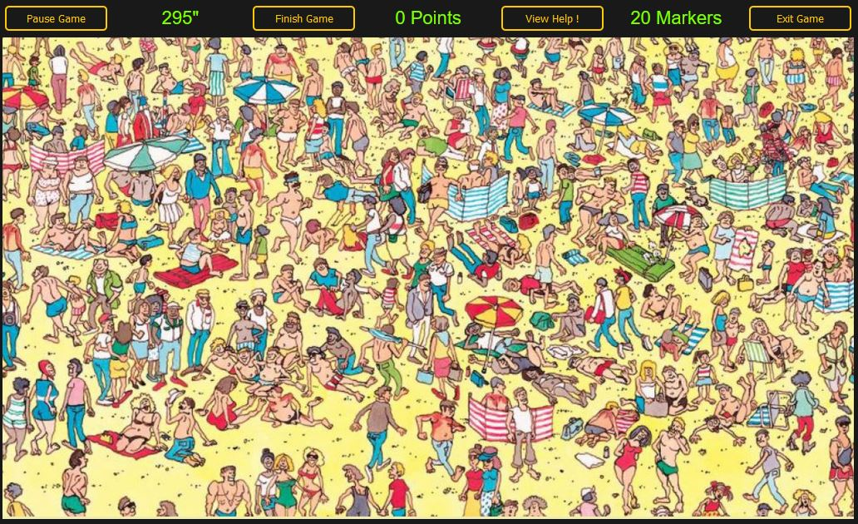FindIt**

El juego tiene el propósito general que el usuario realice un desafío, con posibilidad de sumar puntos para la obtención de un bono de descuento, mientras se promociona un comercio y sus productos y ofertas a través de la imagen principal del juego.

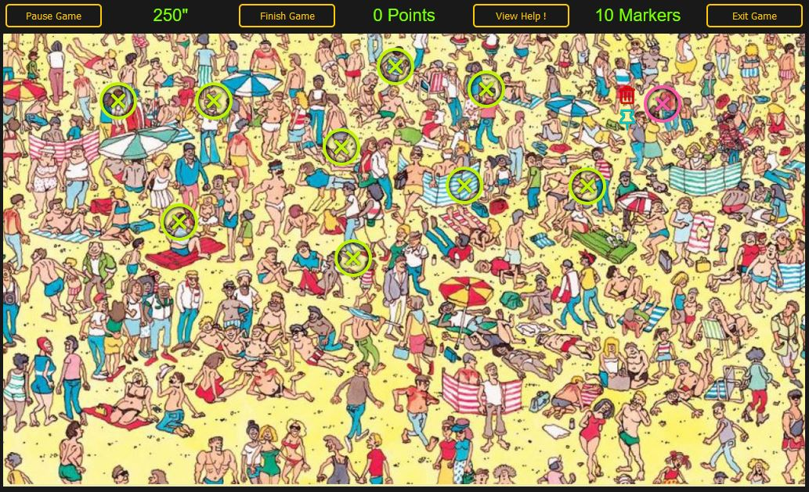

La idea es de tipo “Where's Wally” (Donde esta Wally) donde el usuario dispone de un tiempo limitado (5’) para encontrar objetivos (targets) e indicarlos mediante el uso del puntero del mouse generando un marcador (marker). Estos punteros son seleccionables, arrastrables, fijables y eliminables. La cantidad de marcadores disponibles es la misma que los objetivos.

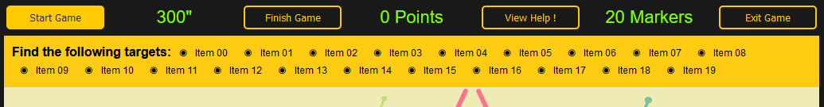

Antes de comenzar el juego se visualizan las pistas de los objetivos a localizar y se pueden ver tantas veces como se desee sin penalización de tiempo.

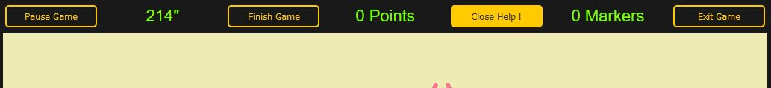

Cuando el usuario visualiza alguna opción que genere una pausa sobre el juego, el tiempo de ejecución se detiene y no se visualiza la imagen principal hasta que se retorne de la opción. Esto se realiza para evitar que el jugador engañe al juego mientras visualiza pistas o ayuda.

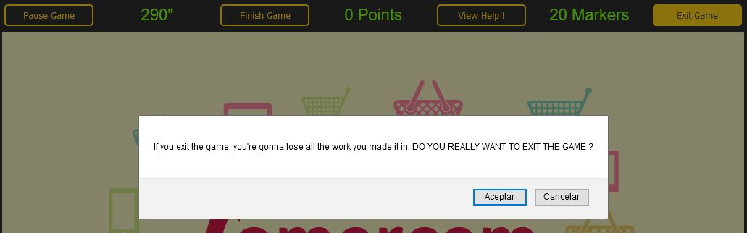

El juego permite abandonar la partida sin registrar ninguna puntuación.

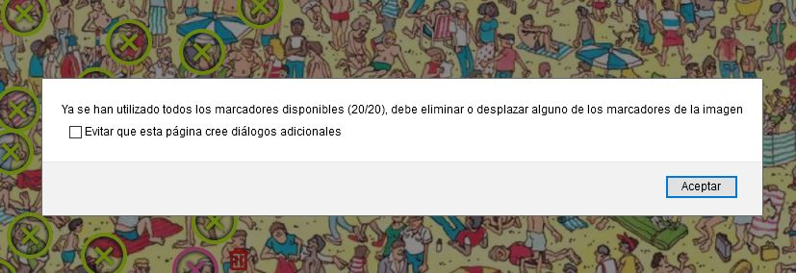

Para que el marcador posicione correctamente se consideran las coordenadas del centro del mismo dentro del área del objetivo.

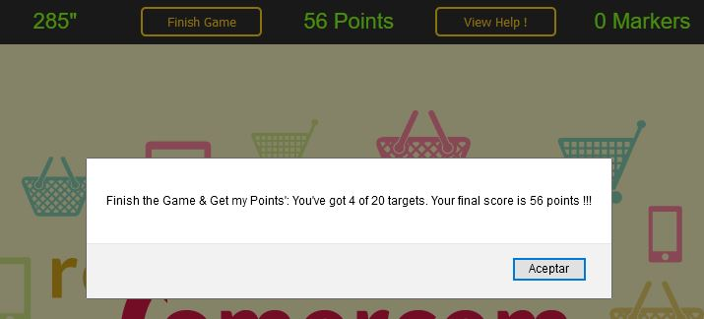

Una vez finalizado el juego, los puntos se calculan dividiendo el tiempo restante por la cantidad de objetivos y multiplicado por la cantidad de targets encontrados.

Una vez informada la puntuación obtenida se procede a almacenar los datos y retornar al hub de juegos de la aplicación.El usuario puede repetir la partida y acumular una nueva puntuación.

El sistema puede adaptarse e implementar con facilidad diferentes sets de juego de forma aleatoria (imagen y objetivos) con el fin de dificultar el desafío y promover mas acciones de marketing y con autogestión centralizadad por administrador/usuarios

**Consulte las opciones disponibles y nuevos desarrollos con nuestros expertos a su disposición al email**

**hello@recomercem.es**